Занятие по развитию речи во второй младшей группе.
Тема: «Семья»
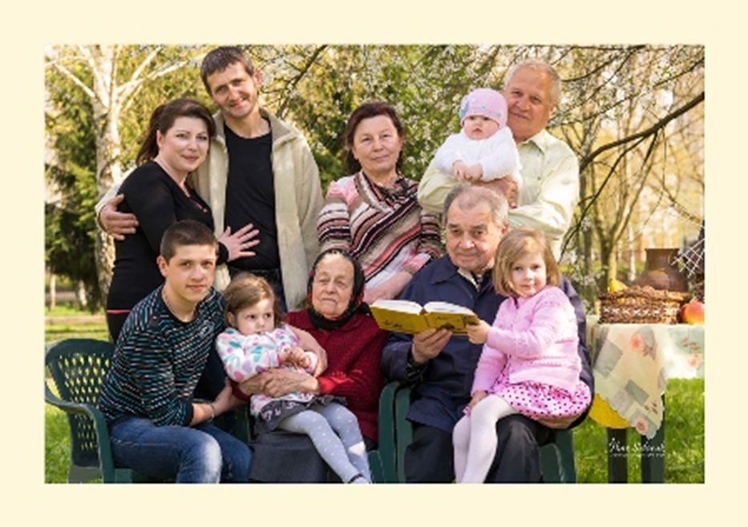
Цель: продолжать формировать представления ребенка о семье, учить отвечать на вопросы; развивать речевые навыки, мышление, внимание.
1. Предложите ребенку рассказать о своей семье (большая или маленькая семья: кто самый старший, кто кем приходится; чем занимается тот или иной член семьи).
2. Нарисовать из геометрических фигур картинку «моя семья».
3. Игра «Назови ласково».
Мама-мамочка, брат - братик, папа – папочка, сестра – сестричка, баба – бабушка, дед – дедушка.
4. Игра: «Чья, чей, чьи?»
Моя (кто? что)-мама, …
Мой (кто? что)-папа
Мои (кто? что)-родители
5. Выучить стихотворение.
«Робот для мамы».
Соберу для мамы
Робота такого,
Чтобы всю работу
Делал он по дому.
И стирал, и гладил,
Жарил и варил,
И полы на кухне
Подметал и мыл.
6. Подбери признак (не менее 5 слов).
Мама (какая)
Бабушка (какая)
Папа (какой)
Семья – это важно,
Семья – это круто,
В семье однозначно
Ты нужен кому-то.
Всегда береги и цени
Что имеешь.
Ведь если сломаешь –
Потом уж не склеишь.
Желаем всем удачи!!!

